**济源96333电梯安全应急处置平台2021年**

**第二季度工作分析**

一、电梯运行情况

2021年二季度（4月1日-6月30日），济源示范区新注册登记电梯35台，拥有各类电梯运行总量2956台，维保单位23家，电梯使用单位492家，维保站点22个，公共救援站点6个。

二、电梯故障困人应急处置情况

2021年二季度，济源96333电梯应急处置平台共接市民电话1142通，处置电梯故障总数187起，其中困人故障124起，非困人故障63起，解救被困人员207人。

三、电梯困人救援情况统计

在二季度平台调度实施的救援行动中，济源96333共调度一级救援124起，占总处置量的100%；二级救援0起，占总处置量的0%。救援人员到达现场平均用时11.97分钟，现场实施救援平均用时4.51分钟。一级救援单位对签约维保的电梯3分钟内响应率为100%，30分钟到场率为100%。

四、电梯故障区域统计

| 序号 | 辖区 | 电梯总量 | 困人故障 | 非困人故障 | 总故障数 | 总故障率 |
| --- | --- | --- | --- | --- | --- | --- |
| 1 | 沁园街道 | 1296 | 33 | 24 | 57 | 4.40% |
| 2 | 济水街道 | 383 | 25 | 4 | 29 | 7.57% |
| 3 | 北海街道 | 205 | 27 | 9 | 36 | 17.56% |
| 4 | 天坛街道 | 352 | 19 | 6 | 25 | 7.10% |
| 5 | 玉泉街道 | 178 | 2 | 4 | 6 | 3.37% |
| 6 | 五龙口镇 | 18 | 0 | 0 | 0 | 0.00 |
| 7 | 轵城镇 | 139 | 2 | 2 | 4 | 2.88% |
| 8 | 承留镇 | 177 | 16 | 13 | 29 | 16.38% |
| 9 | 邵原镇 | 2 | 0 | 0 | 0 | 0.00 |
| 10 | 坡头镇 | 78 | 0 | 1 | 1 | 1.28% |
| 11 | 梨林镇 | 1 | 0 | 0 | 0 | 0.00 |
| 12 | 大峪镇 | 22 | 0 | 0 | 0 | 0.00 |
| 13 | 克井镇 | 69 | 0 | 0 | 0 | 0.00 |
| 14 | 思礼镇 | 33 | 0 | 0 | 0 | 0.00 |
| 15 | 王屋镇 | 2 | 0 | 0 | 0 | 0.00 |
| 16 | 下冶镇 | 1 | 0 | 0 | 0 | 0.00 |
| 17 | 总 数 | 2956 | 124 | 63 | 187 | 6.33% |

五、电梯故障使用场所统计（电梯，台；故障数，件）

| 序号 | 使用场所性质 | 电梯总量 | 困人故障 | 非困人故障 | 总故障数 | 总故障率 |
| --- | --- | --- | --- | --- | --- | --- |
| 1 | 住宅 | 2251 | 86 | 57 | 143 | 6.35% |
| 2 | 医院 | 86 | 16 | 2 | 18 | 20.93% |
| 3 | 办公楼宇 | 194 | 11 | 3 | 14 | 7.22% |
| 4 | 商场超市 | 144 | 5 | 0 | 5 | 3.47% |
| 5 | 宾馆饭店 | 112 | 2 | 1 | 3 | 2.68% |
| 6 | 学校 | 57 | 2 | 0 | 2 | 3.51% |
| 7 | 文体娱场馆 | 33 | 1 | 0 | 1 | 3.03% |
| 8 | 其他场所 | 79 | 1 | 0 | 1 | 1.27% |
| 9 | 交通场所 | 0 | 0 | 0 | 0 | 0.00 |
| 10 | 总 数 | 2956 | 124 | 63 | 187 | 6.33% |

1. 电梯故障原因分析

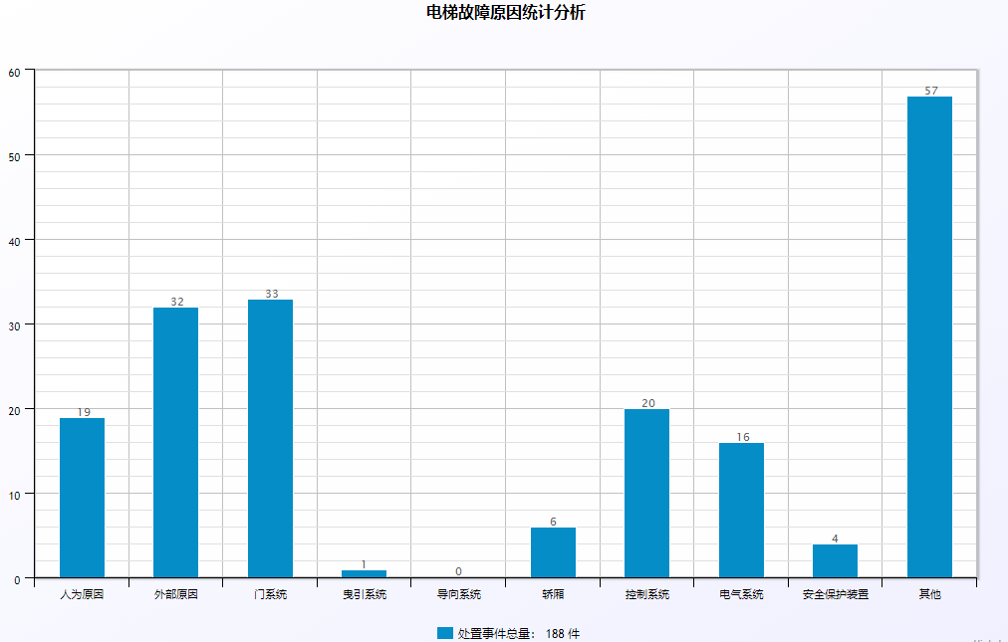

在受理的各类故障中，门系统占故障总数的33起，外部原因占故障总数的30起，控制系统占故障总数的20起，上述三种故障原因占故障总数的44.39%。

由于电梯在运行过程中出现的停电造成的困人故障20起，占困人故障总数的16.13%；其他导致的困人故障12起，占困人故障总数的9.68%，上述两种原因占困人故障总数的25.81%。经分析，大面积停电，导致大量电梯突然停运，人员被困；另一方面，由于野蛮搬运导致电梯门变形和超载、乱扔生活和装修垃圾导致电梯开关门受阻、阻挡电梯关门时间过长导致电梯停运，引发电梯故障。

七、电梯困人故障次数高发使用单位

| 序号 | 区 域 | 使用单位 | 项目名称 | 故障数 |
| --- | --- | --- | --- | --- |
| 1 | 北海街道 | 济源人民医院 | 济源市人民医院 | 16 |
| 2 | 承留镇 | 济源市济康物业服务有限公司 | 济源市富士花园公租房 | 12 |
| 3 | 北海街道 | 济源市裕博物业管理服务  有限公司 | 星湖湾小区 | 6 |
| 4 | 济水街道 | 济源佳慧物业服务有限公司 | 中冠华庭 | 4 |
| 5 | 天坛街道 | 济源市天坛锦汇花苑业主  委员会 | 锦汇花苑小区 | 4 |
| 6 | 承留镇 | 济源市住房和城乡建设局 | 济源市富士花园公租房 | 3 |
| 7 | 济水街道 | 济源市吉融物业服务有限公司 | 吉融国际 | 3 |
| 8 | 济水街道 | 济源市祥和置业有限公司 | 祥和景华苑小区 | 3 |
| 9 | 沁园街道 | 济源市机关事务管理局 | 文化城 | 3 |
| 10 | 天坛街道 | 济源市天坛街道商业城社区  居民委员会 | 未来大厦 | 3 |

八、电梯总故障率较高维保单位

|  |  |  |  |  |
| --- | --- | --- | --- | --- |
| 序号 | 电梯维保单位 | 维保电梯数量 | 总故障数 | 总故障率 |
| 1 | 河南中维电梯有限公司 | 17 | 17 | 100% |
| 2 | 河南祺信机电设备有限公司 | 43 | 21 | 48.84% |
| 3 | 济源市金利亚电梯有限公司 | 134 | 17 | 12.69% |
| 4 | 河南省鹏通机电设备有限公司 | 476 | 48 | 10.08% |
| 5 | 济源市华菱电梯有限公司 | 223 | 17 | 7.62% |
| 6 | 济源市万达机电有限公司 | 490 | 27 | 5.51% |
| 7 | 济源市顺达机电设备有限公司 | 96 | 5 | 5.21% |
| 8 | 河南安盛电梯有限公司 | 380 | 15 | 3.95% |
| 9 | 河南省金诚电梯有限公司 | 363 | 13 | 3.58% |
| 10 | 上海三菱电梯有限公司洛阳分公司 | 71 | 2 | 2.82% |

九、电梯总故障率较高的制造单位

| 序号 | 电梯制造单位 | 电梯总量 | 总故障数 | 总故障率 |
| --- | --- | --- | --- | --- |
| 1 | 山东富士制御电梯有限公司 | 9 | 7 | 77.78% |
| 2 | 日本富士株式会社 | 3 | 2 | 66.67% |
| 3 | 苏州莱茵电梯制造有限公司 | 7 | 4 | 57.14% |
| 4 | 优耐德电梯有限公司 | 2 | 1 | 50% |
| 5 | 广东新菱电梯有限公司 | 2 | 1 | 50% |
| 6 | 广东日立电梯有限公司 | 2 | 1 | 50% |
| 7 | 杭州天奥电梯有限公司 | 8 | 3 | 37.5% |
| 8 | 浙江南奥电梯有限公司 | 3 | 1 | 33.33% |
| 9 | 浙江富士通电梯有限公司 | 6 | 2 | 33.33% |
| 10 | 河南沃顿电梯有限公司 | 6 | 2 | 33.33% |

十、高温来袭，电梯也要防“中暑”

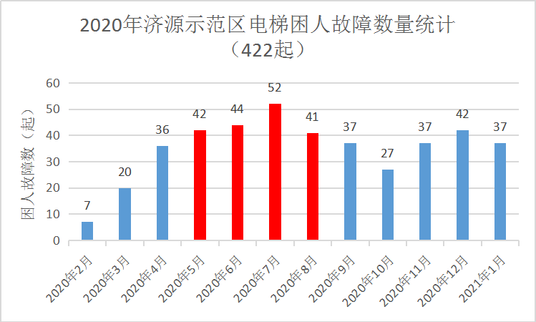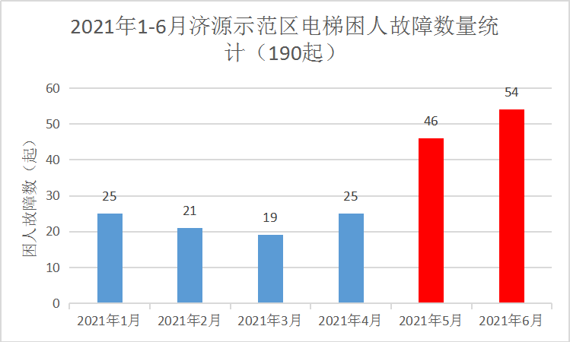

据济源96333平台历年统计分析，夏季高温高湿，电梯困人故障易发高发，示范区电梯困人故障率从5月开始逐月升高，6、7、8月将会保持在较高水平。同时，在这几个月当中，由于高温天气导致的“停电”、“电压不稳定”、“变频器故障”、“机房温度过高”等几类故障频繁发生。

**高温电梯“中暑”典型案例—变频器故障致电梯困人案例**

近期，济源96333平台接报沁园街道人才大厦电梯困人事件，市民反映被困电梯内空气不流通，身体不适。96333平台接警后立刻派遣维保人员前往，成功解救被困人员。后经确认，电梯主板故障码显示变频器过热，启动保护，导致困人。变频器作为电梯设备的关键部件，工作性能受气温影响较大，长时间运行后会发热，加之该电梯使用频率高，夏季天气炎热，机房温度也随之升高，如遇变频器风扇故障或散热不良就更容易出现故障。另外，该电梯轿厢内风扇故障，没有及时更换，导致被困人不适，现故障部件均已更换维修，该梯恢复正常运行。

十一、工作要求

**一、电梯使用单位**

1.加强机房内的通风和降温，有条件的在电梯机房安装空调或排气设备，加强机房空气流动性，也有助于保持机房运行温度适宜；

2.加强日常巡查，巡查项目包括查看机房温度是否在有效范围内，机房空调、风扇以及电梯控制柜、变频器是否正常运作；查看轿厢内换气扇是否正常，紧急报警装置是否有效，发现问题及时通知维保单位维修处理；

3.保障值班室通讯畅通，制订应急预案并有效落实，高温天气期间发生困人时，应随时关注被困乘客状况，及时安抚，防止因错误自救导致的电梯安全事件发生。

**二、电梯维保单位**

1.维保单位在日常维保中注意检查风扇、空调等降温设备是否工作正常，定期对发热源（如变频器、制动电阻、电动机）运行情况进行认真检查；

2.各维保单位应加强内部管理,确保值守人员处于在岗状态,及时响应96333应急调度指挥。

十二、济源96333温馨提示：

广大市民，被困电梯请不要慌张！

1.按下轿厢内的紧急报警装置寻求帮助；

2.当警铃失效或无人应答时，拨打物业、维保救援电话或者96333寻求帮助；

3.远离轿厢门耐心等待救援，切勿用手扒门；

4.在等待救援过程中，不要采取任何形式的自救行为，往往严重的电梯事故都是发生在乘客的自救过程中。